**Acceso en redes inalámbricas con cifrado WPA2 / Enterprise y ataques MITM en redes**

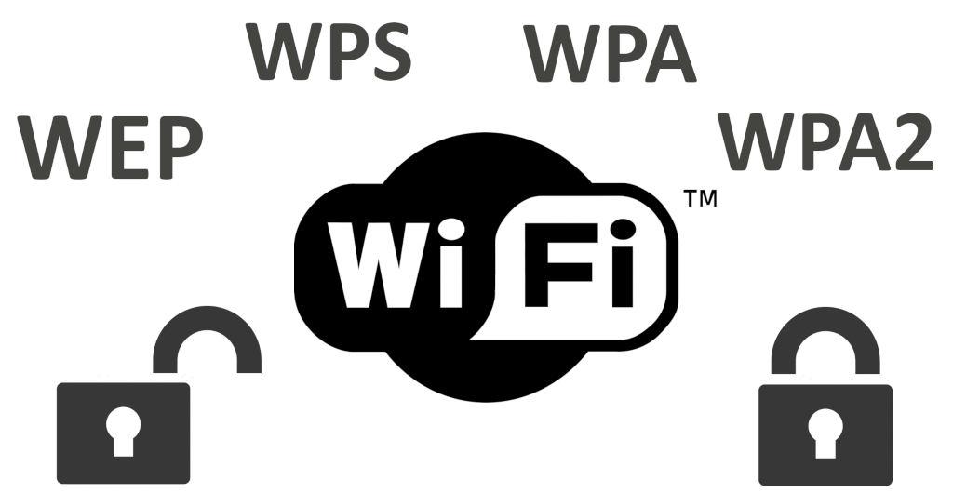

Daniel Escaño Hernández CET Ciberseguridad

# 

# **1. Índice:**

**1. Índice:** **1**

**2. Práctica 2-2** **2**

**2.1 Ataques con diccionarios del Handshake** **2**

**2.2 Ataque a redes WPA Enterprise** **4**

**2.3 Ataque a redes WPA Enterprise** **8**

**2.4 Ataque a portales cautivos** **10**

**2.5 Suplantación de ARP** **12**

**2.6 Ataque DNS spoof.** **14**

# **2. Práctica 2-2**

### **2.1 Ataques con diccionarios del Handshake**

Necesitamos tener la tarjeta de red wifi en modo monitor:



Observamos las redes disponibles y esperamos hasta que se conecte algún dispositivo

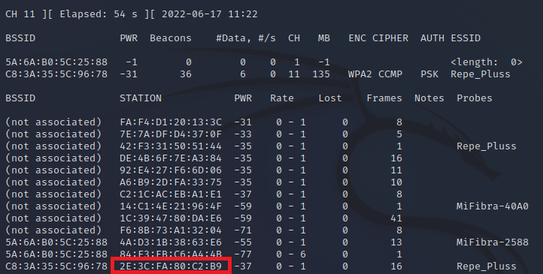

Ejecutando el siguiente comando, se desconecta el dispositivo escogido de la red wifi seleccionada

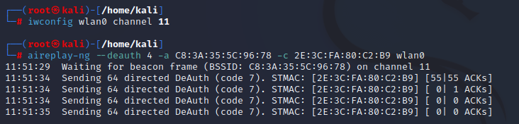

Ahora realizamos un ataque para comenzar a descifrar la contraseña:

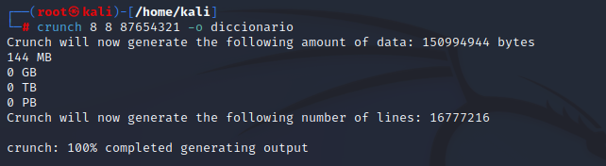

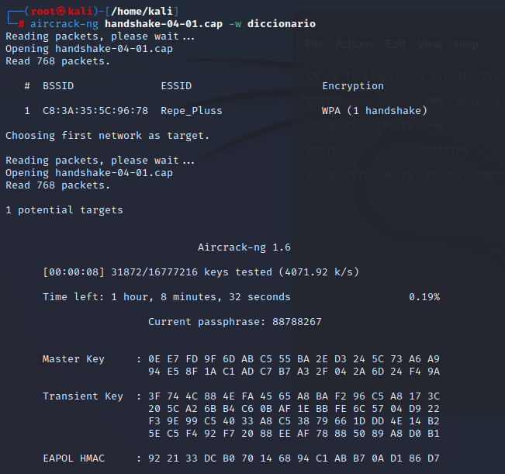

### **2.2 Ataque a redes WPA Enterprise**

Empezamos clonando un repositorio de github y procedemos a instalarlo.

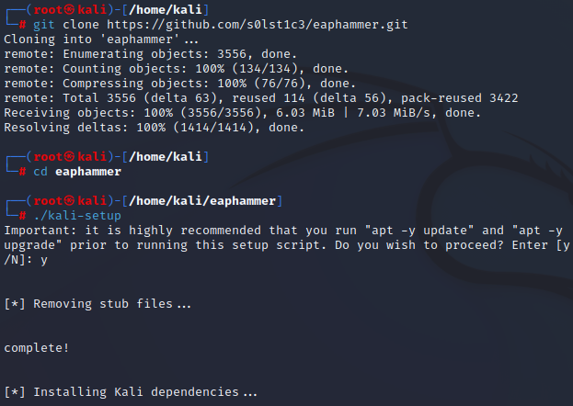

Realizamos unas comprobaciones previas referentes a python

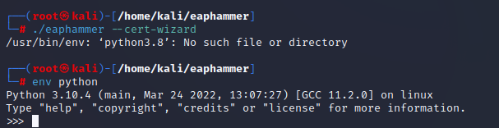

Modificamos el siguiente archivo y ejecutamos para obtener nuestro certifcado

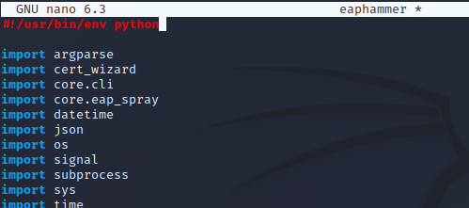

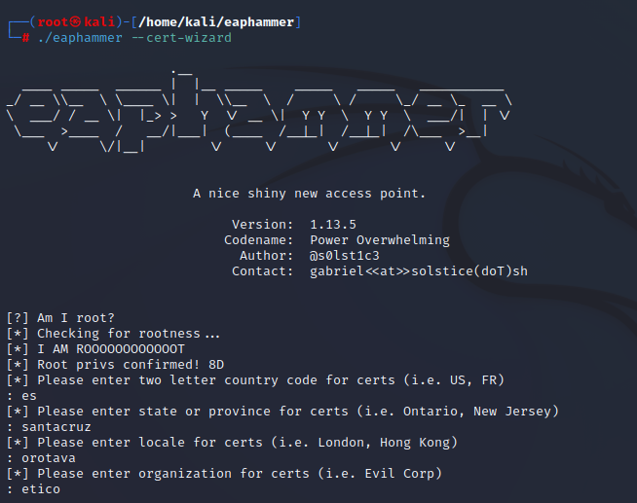



Comprobamos que tenemos todas las dependencias instaladas y actualizadas

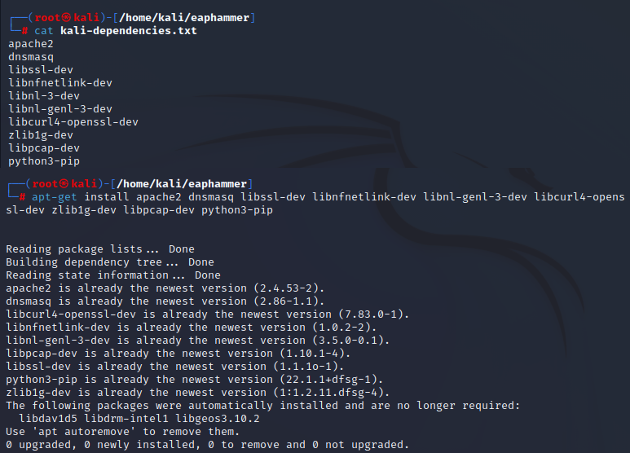

Ejecutamos eaphammer para activar nuestro punto de acceso

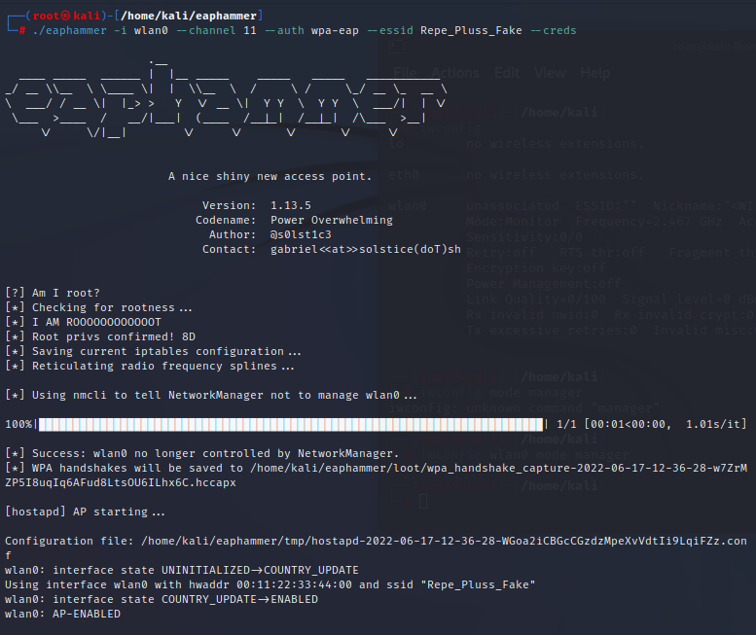

Ahora podremos visualizarlo

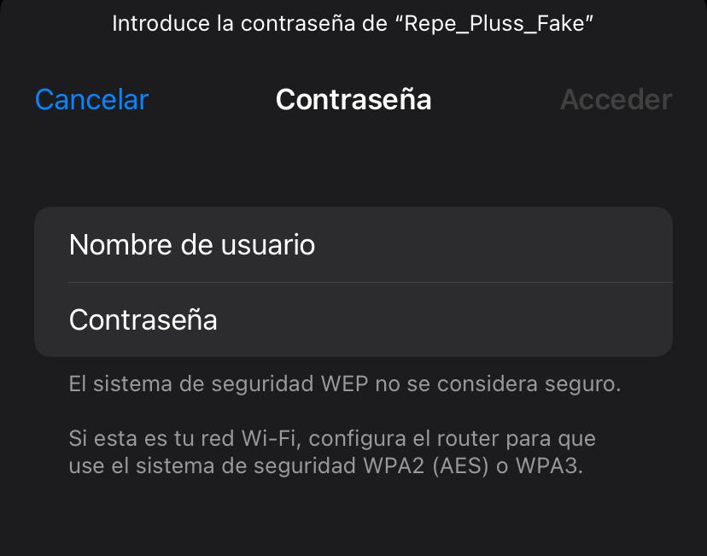

### **2.3 Ataque a redes WPA Enterprise**

Instalamos y configuramos el fichero de hostapd que hemos instalado con los siguientes parámetros:

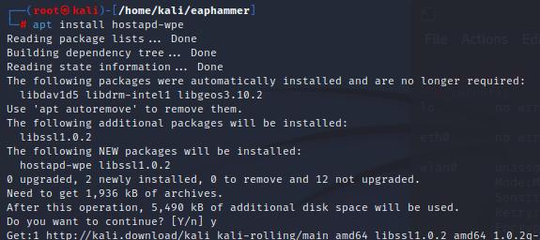

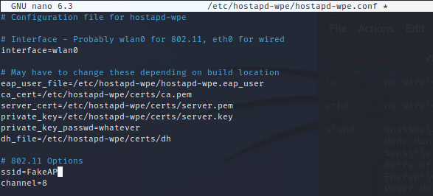

Y activamos nuestro punto de acceso

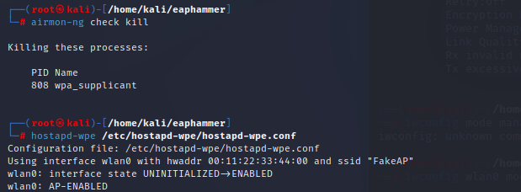

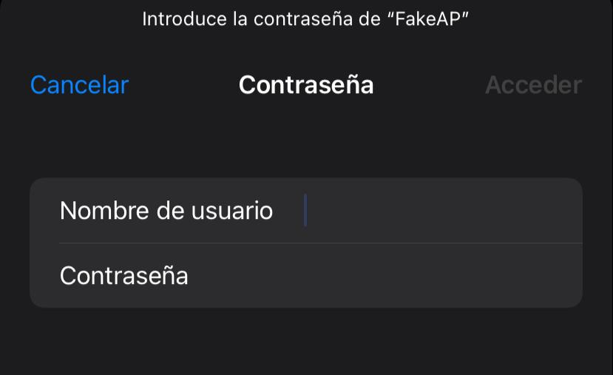

Introducimos los datos requeridos y se desconectará como si fuera un error. Kali estará recibiendo estos datos.

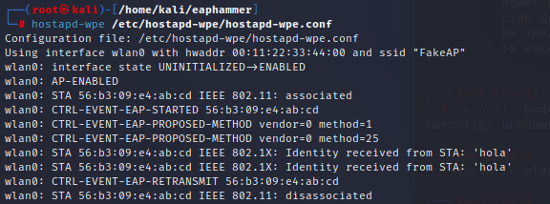

Lo siguiente es instalar asleap

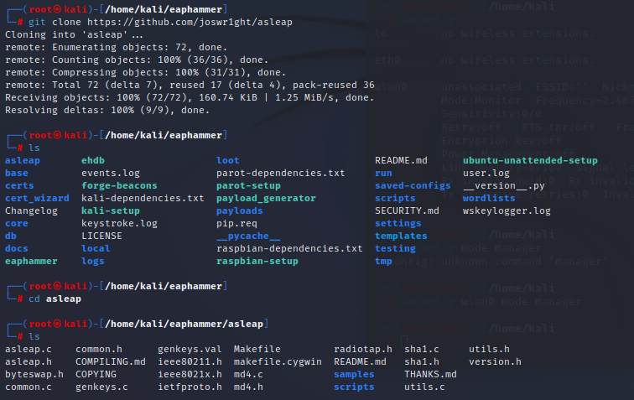

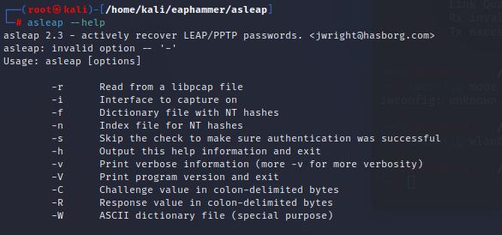

Y ejecutamos



### **2.4 Ataque a portales cautivos**

Necesitamos realizar un clonado de la siguiente página de github e instalamos hostapd y dnsmasq

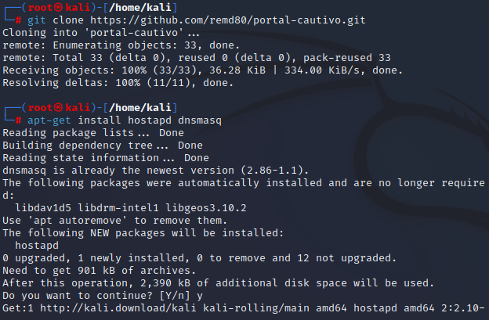

Necesitamos mover todos los archivos que contiene la carpeta a la siguiente ruta: /var/www/html

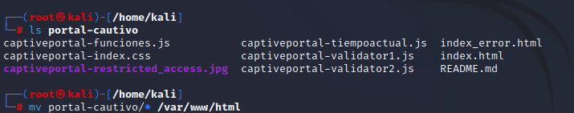

Visitamos localhost

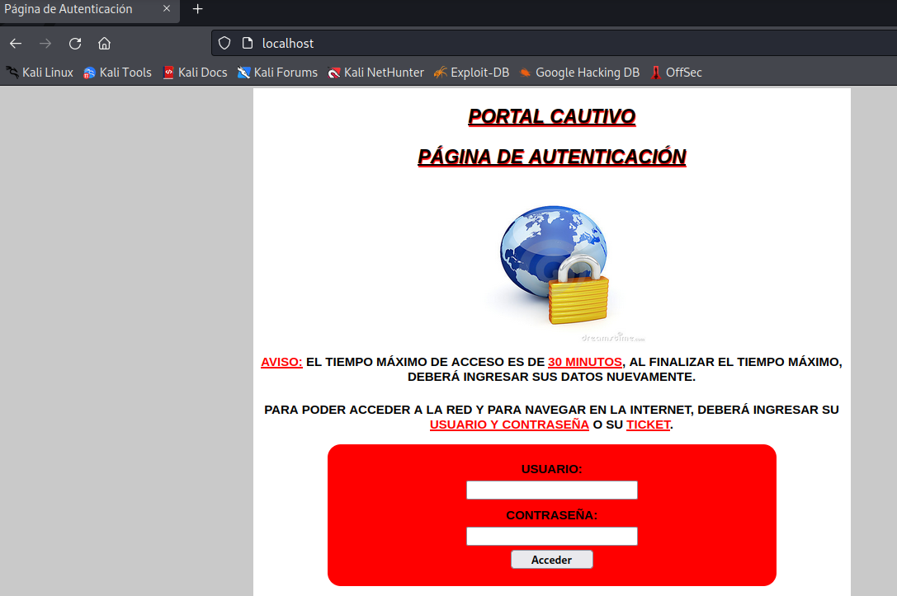

Introducimos los siguientes comandos para que Kali pueda realizar IPForwarding

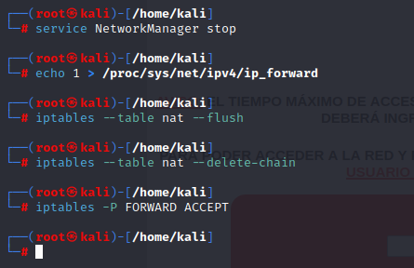

Creamos los siguientes ficheros de configuración y ejecutamos

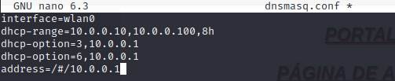

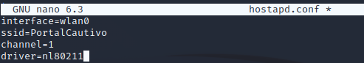

Y ejecutamos para inicializar el punto de acceso

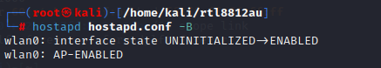

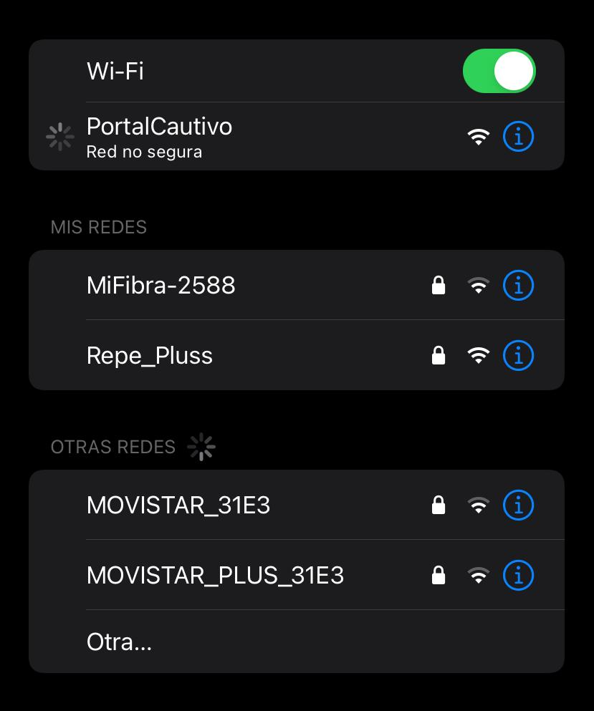

Comenzamos a registrar el tráfico, accederemos al portal y con wireshark, concluimos investigando los paquetes

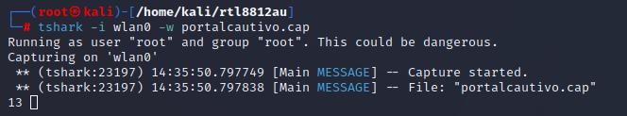

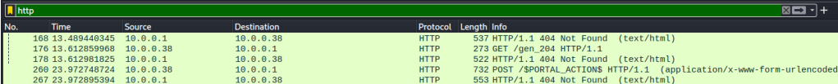

### **2.5 Suplantación de ARP**

Realizamos un ataque ARP hacia una máquina Windows 10

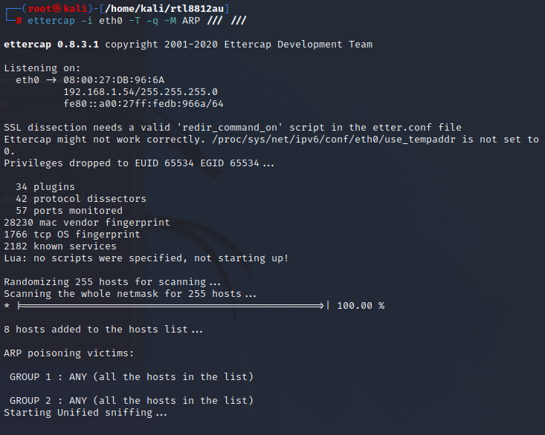

Necesitamos realizar una consulta arp desde la máquina Windows 10

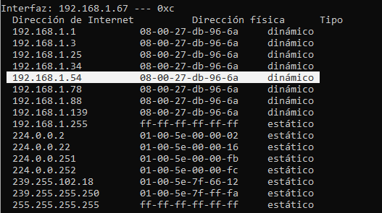

### **2.6 Ataque DNS spoof.**

Para esta sección, trabajaremos con setoolkit, la ejecutamos y navegamos por el menu

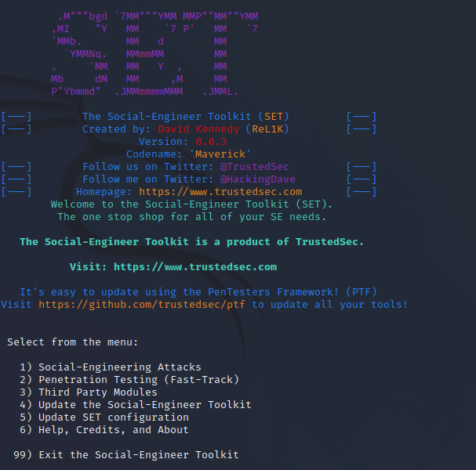

Seleccionamos las siguientes opciones

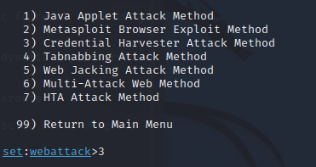

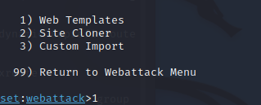

La dirección IP la dejamos por defecto y seleccionamos Twitter

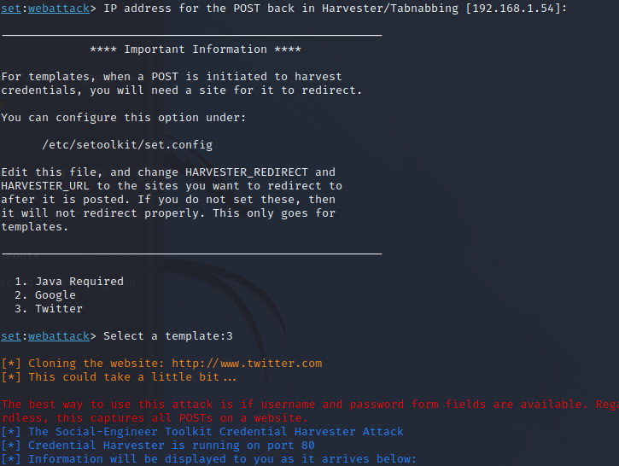

Debemos tener activo el servicio de ip forwarding, lo activamos de la siguiente manera:

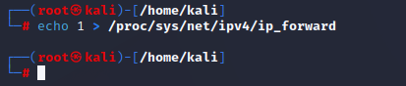

Y finalmente lanzamos el ataque desde otra terminal, añadiendo la ip de la maquina Windows 10 y la ip del router

### 